**Описание данных**

В файле ( <https://drive.google.com/file/d/1Yktnn_--AP30pgkvHxT1t-G8tDeIJkZz/> )

представлены дневные данные **по оценке вкуса** клиентами. Данные собираются в момент после совершения клиентом заказа в форме анкеты. Диапазон оценок от 1 до 7, где 7 – наивысшая оценка. Мы, как бизнес, **усредняем** полученные оценки за момент времени (неделя, месяц), и это является для нас целевой метрикой.

Данные представлены в разрезах по географии/типу товара/типу клиента/платформе устройства.

1 строка = 1 полученный ответ

Комментарии по столбцам dataset:

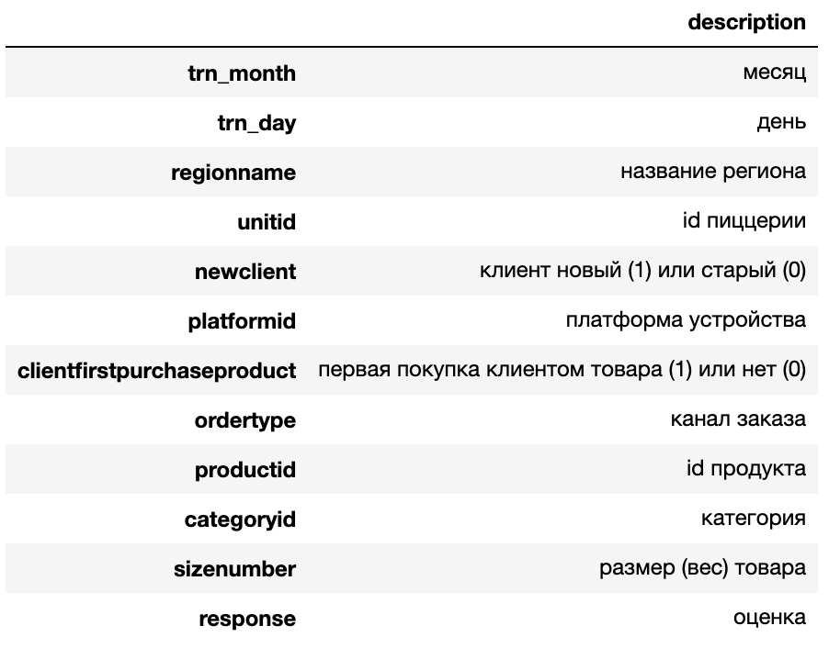

**Что проверяем данным заданием?**

- умение анализировать данные и делать правильные и **полезные для бизнеса** выводы

- умение представить анализ как **storytelling**

- умение **понятно визуализировать** данные используя разные подходы

- умение писать **эффективный** и понятный код

**Задание**

Необходимо проанализировать данные, прописав выводы согласно поставленным заданиям. Снабдить выводы графиками, таблицами, соответствующими статистиками при необходимости.

Форма обратной связи: Jupyter notebook/ссылка на kaggle (предпочтительнее)

В результате анализа получить конкретные выводы и дать бизнес-рекомендации по следующим вопросам:

**Часть 1**

- Что происходит с оценкой показателя со временем

- Оценить изменения с т.з. статистической значимости, построить д.и.

- Есть ли какие-то региональные особенности

**Часть 2**

- Основные драйверы изменения показателя: что его тянет вверх, а что вниз? Оценить размер вклада разных факторов

- Влияет ли структура собранных данных на показатель (например, стали больше собирать данных по региону/продукту, где исторически оценка ниже)

*Подсказка: часть данных может начать собираться не с самого начала периода.*

**Часть 3**

- что порекомендуете делать сети с учетом тех результатов, которые вы получили?

- если бы вы захотели продолжить анализ, какие данные вы бы запросили? И какие гипотезы с помощью этих данных стали бы проверять?

P.S. мы не ограничиваем ваш анализ озвученными вопросами, круто если посмотрите что-то еще релевантное на ваш взгляд